附件：清单
名称 | 数量（个） | 备注 | 参考图片 | 限单价（元） | 限总价（元）
通用型头枕 | 6 | 25*23*6cm（偏离≤+10%） | 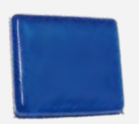 | 1125 | 6750
半圆形体位垫 | 2 | 50*15*7cm（偏离≤±5%） | 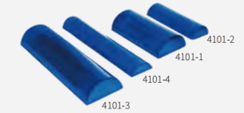 | 2280 | 4560
斜型垫 | 2 | 30*18*7/3cm（偏离≤+10%） | 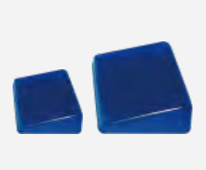 | 1350 | 2700
通用方垫 | 10 | 50*30*1.5cm（偏离≤+20%） | 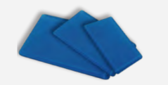 | 1550 | 15500
开放式头圈 | 2 | 20*7*7cm（偏离≤+5%） |  | 1050 | 2100
侧卧位垫 | 1 | 72*46*15cm（偏离≤+10%） | 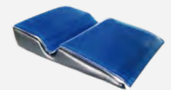 | 3630 | 3630
足跟垫 | 6 | 18*10*7cm（偏离≤+5%） | 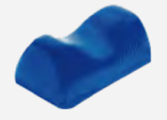 | 560 | 3360
骨科牵引床  专用柱垫 | 2 | 30*25*1.5（偏离≤+5%） |  | 700 | 1400
合计： |  |  |  |  | 40000

